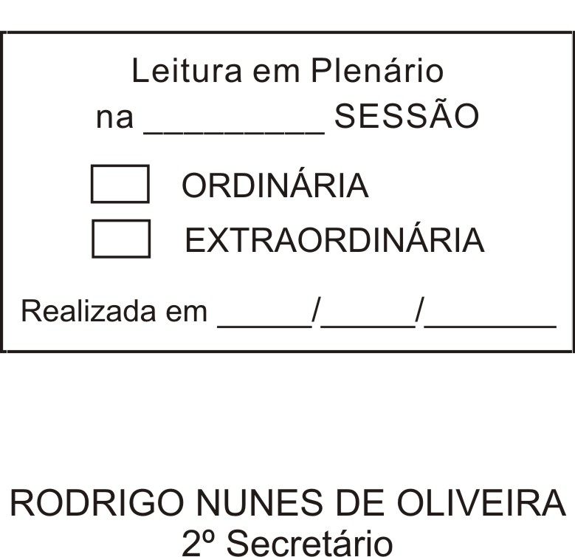
MOÇÃO Nº 232/2012

De Pesar pelo falecimento do estimado Senhor Hélio Benedito da Costa.

Excelentíssimo Senhor Presidente,

Faleceu em 15 de Junho de 2012, aos 85 anos de idade, o estimado Senhor HÉLIO BENEDITO DA COSTA.

Sabemos ser incomensurável a dor de seus familiares e inúmeros amigos, mas entendemos que a solidariedade humana é um dos poucos meios de amenizar esse difícil momento.

Posto isto, o Vereador ANTONIO MARCOS CARVALHO DE BRITO, solidariza-se com a família e REQUER ao Egrégio Plenário para que faça constar na Ata da presente Sessão, Moção de Pesar pelo falecimento do Senhor HÉLIO BENEDITO DA COSTA.

Que da presente seja dada ciência à família enlutada.

Sala das Sessões “Dr. Júlio Arantes de Freitas”, 18 de junho de 2012.

ANTONIO MARCOS CARVALHO DE BRITO
(CHULA)
Vereador

PROTOCOLO Nº CETSR 18/06/2012 - 08:22:46 03687/2012
/JM

